Готовимся к экзаменам

Подготовку к сдаче экзаменов можно разделить на две части:
– как готовиться к экзаменам;
– как сдавать экзамены.



- Как готовиться к экзаменам?
Определи для себя, что ты знаешь, а чего не знаешь, прежде всего, для того, чтобы не повторять все подряд, потому что это не имеет смысла и занимает слишком много времени. Определи также, каков уровень этого твоего “знания” и “незнания”.
Для этого необходимо сделать несколько десятков небольших карточек размером в четверть тетрадного листа, а на карточках напиши вопросы по данному предмету.
Внимание! На одной карточке – один вопрос!
Теперь перемешай карточки, затем вытаскивай их по очереди и отвечай на вопросы. Но только честно! Если ты сумеешь ответить на вопрос хорошо – поставь на карточке крестик, если немного хуже – треугольник, если совсем плохо – квадрат.
Можно поиграть с другом или подругой в игру “Экзаменатор и испытуемый”.
При повторении стоит уделить больше внимания тем карточкам, на которых нарисован квадрат, немного меньше тем, где нарисован треугольник, и совсем немного – где нарисован крестик.
Составь план повторения.
За два месяца до начала экзаменов распредели объем материала по неделям.
Более подробный план составляй всякий раз в начале каждой недели: сколько часов ежедневно ты намерен повторять, какие главы.
При этом помни, что лучше всего учится забытый предмет в первые три дня недели, поэтому в следующие три дня лучше повторить то, что выучил раньше. И в той очередности, в какой ты учил эти предметы в первые три дня. Повторение должно занимать несколько меньше времени, чем изучение.
– Накануне вечером, перед сном, в голове попытайся представить, какие темы ты будешь учить завтра и как.
– Неделю перед экзаменом посвяти просмотру всех планов и конспектов.
– За день до экзамена прекрати повторять весь материал (или хотя бы вечером перед экзаменом). Знания должны немного “отлежаться”.

Памятка
Техника повторения перед экзаменом
1. Готовиться к экзамену лучше вдвоем. При этом не нужно заниматься все время вместе. Важно друг другу помогать, объяснять трудные вопросы, переспрашивать.
2. Даты, фамилии, географические или исторические названия выписывай на отдельный лист. Можешь повесить его над столом.
3. Повторяй материал большими частями.
4. Не повторяй, если не понимаешь. Хорошо запоминается только то, что понимаешь.
5. Помни о перерывах в работе.
6. Не забывай о спорте.

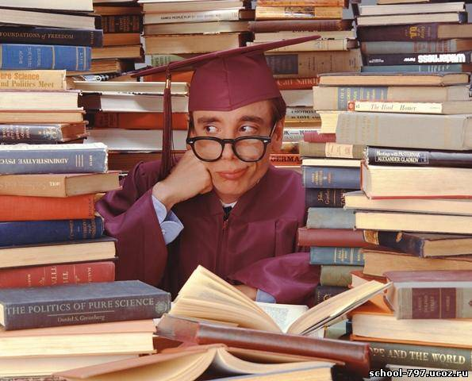
II. Как сдавать экзамены?
1. Хорошая подготовка.
– На экзамен надо прийти хорошо отдохнувшим.
– Страх очень мешает работе, он парализует тебя. Понервничать можно только чуть-чуть.
– Постарайтесь психологически настроиться на успех. Произносите про себя фразу: “Я смогу сдать экзамен”.
2. Наиболее успешная работа мозга в данный момент, то есть в момент сдачи экзамена.
– Накануне экзамена ничего не делай (никакой умственной работы и много времени на свежем воздухе). Можно заняться рукоделием (для девочек) и спортом (для мальчиков). Можешь посмотреть по телевизору комедию (только комедию!). Постарайся в этот день ни с кем не ссориться и не драться. Постарайся также не плакать.
• Вечером посвяти один час (но только один!) просмотру конспектов, ничего не повторяй, только просмотри.
• В день экзаменов нужно выспаться. В школу желательно прогуляться пешком, не спеша. Постарайся прийти за 15 минут до начала экзамена.
• Возьми на всякий случай с собой конспекты, учебники – вдруг ты что-нибудь забудешь, тогда сможешь посмотреть перед дверью класса.
• Шпаргалки добавляют нервности, подумай, стоит ли волноваться еще больше?!
• Хорошо позавтракай перед экзаменом, включи в завтрак сладкое.
• Какое-то время после сдачи одного экзамена посвяти отдыху, не начинай сразу готовиться к следующему экзамену. Отдых – на твой вкус, но лучше больше движений, свежего воздуха и положительных эмоций.
3. Техника сдачи экзамена.
• На экзамене более быстрый темп, чем на уроке, будь готов к этому.
• После того как ты напишешь название работы, либо прочитаешь и перепишешь задание, сделай перерыв на несколько минут.Между отдельными заданиями тоже делай спокойные перерывы (по минутке
• На черновике решай сначала более легкие для тебя задания, постепенно переходя к более трудным.
• Каждое действие – даже самое простое – сразу же проверяй.
• В сочинении или изложении обязательно составь подробный план, запиши все мысли и пронумеруй их.

